ＦＡＸ ０７７６－４３－０２９０
E-mail 29monofukui@gmail.com
申込締切：１１月２日（金）

平成２９年度補正ものづくり・商業・サービス経営力向上支援補助金
２次公募・採択者向け補助金説明会 参加申込書

○採択企業様 参加者
貴企業名 | 参加者ご氏名 | 参加者お役職

○認定支援機関ご担当者様
貴企業名 | 参加者ご氏名 | 参加者お役職

【本件に関するお問い合わせ先】
福井県地域事務局（福井県中小企業団体中央会）
ＴＥＬ： ０７７６－４３－０２９５
ＦＡＸ： ０７７６－４３－０２９０
E-mail: 29monofukui@gmail.com
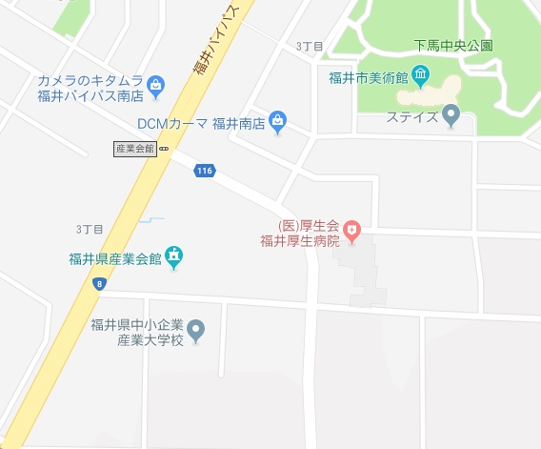
会場
会場周辺図

＜駐車場について＞
同校敷地内の駐車場が満車の場合には、施設隣（地図上で国道８号線側）の駐車場をご利用ください。

